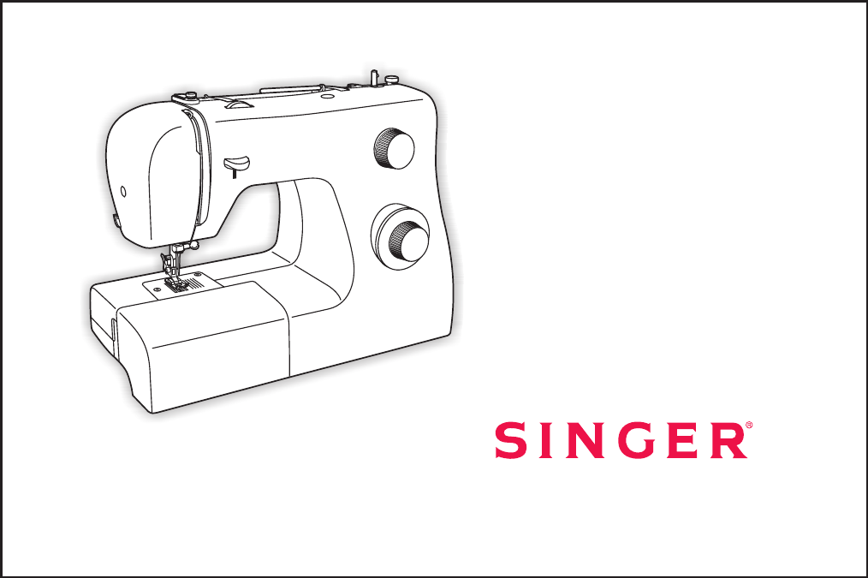
2259 Manualutilizare
Atunci când folosiți un aparat electric, siguranțabază ar trebui să fie întotdeauna respectate, inclusiv
următoarele:.1. Un aparat nu trebuie lăsat nesupravegheat cândconectat
2. Deconectați întotdeauna aparatul din priză electricăimediat după utilizare și înaintecurățare.
3. Deconectați întotdeauna înaintere-lamping. Înlocuiți becul cuacelasi tip10 wați

Citiți toate instrucțiunile înainteutiliza această mașinăcusut.
1. Nu permiteti sa fie folosit ca o jucărie.atenție deosebită este necesară atunci când acest aparat este utilizatcătre copii sauapropierea.
2. Folosiți acest aparat numai pentru utilizarea sa intenționat așa cumdescris în acest manual. Folosiți doar atașamente recomandate de fabricant astfel cumcuprinse în acest manual.
3. Nu utilizați niciodată acest aparat dacă are cablul sau ștecherul deteriorat,cazulcare nu funcționeazămod corespunzător,cazulacesta a fost scăpatjos sau deteriorat, saucăzut în apă.readuce aparatul la cel mai apropiat centru dealer sau service autorizat pentru examinare, reparare, reglare electrică sau mecanică.
4. Nu utilizați niciodată aparatul dacă fanteleaerisire blocate. Păstra fanteleaerisire ale mașiniicusut șicomandapicior liber de acumularea de scame, praf și materialvrac.
5. Țineți degetele departe de toate piesele mobile.atenție specială este necesarăjurul acului mașiniicusut.
6. Folosiți întotdeauna placa de ac. Placagreșit poate provoca ruperea acului.
7. Nu folosiți ace îndoite.
8. Nu trageți sau împingeți tesaturatimpul coaserii. Acesta poate devia acul determinândul sărupă.
9. Opriți mașinacusut off ( "O")atunci cândface reglaje în zona acului, cum ar fi filetare acului, schimbarea acului, filetarea bobinei, sau schimbarea piciorușului presor, și altele asemenea.
10. Deconectați întotdeauna masinacusut de la priză atunci când îndepărtați capacele,ungere, sau când realizați orice alte ajustări întreținereutilizator menționate în manualulinstrucțiuni.
11. Nu introduceti niciobiect în orice deschidere.
12. Nu folosițiexterior.
13. Nu folosițicazulcare sunt folosite produsepulverizareaerosoli saucazulcare se administrează oxigen.
14. Pentru a deconecta, rândul săutoate controalele la off ( "O") poziție, apoi scoateți ștecherul din priză.
15. Nu deconectați tragand de cablu. Pentru a deconecta, apucați de ștecher, nu de cablu.

Această mașinăcusut este destinat exclusiv uzului casnic.
PERICOL
PASTRATI ACESTE INSTRUCȚIUNI
- Pentru a reduce riscul de electrocutare: (zona 110-120V) sau 15 wați (220-240 suprafață).
16. Nivelulpresiune acusticăîn condiții normalefuncționare este75dB (A).
17. Vă rugămopriți aparatul sau deconectați atunci când aparatul nu funcționează corespunzător.
18. Nu așezați niciodată nimic pe pedalapicior.
19.cazulcablulalimentarecare este fixat cu pedala este deteriorat, acesta trebuie să fie înlocuit de către producător sauagentul săuservice sau o persoană similară calificată, pentru a evita un pericol.
20. Acest aparat nu este destinat utilizăriicătre persoane (inclusiv copii) cu capacități fizice, mentale sau senzoriale reduse saulipsite de experiență și cunoștințe,excepția cazuluiacestea au fost supravegheate sau instruiteprivireutilizarea aparatuluicătre o persoană responsabilă pentru lor Siguranță.
21. Copiii trebuie supravegheați pentruasigura că nu se joacă cu aparatul.
AVERTIZARE - Pentru a reduce riscul de arsuri, incendii, electrocutare sau rănire apersoane:
Instrucțiuni importantesiguranță
GB

Felicitări
Ca proprietar al unei mașini noicusut Singer, suntețicale să înceapă o aventură interesantă în creativitate. Din momentulcare utilizațiîntâi aparatul, veți ști coaseti pe una dintremai usoarea utiliza mașinilecusut făcute vreodată. Fienoirecomandăm ca, înainteîncepe să utilizați aparatulcusut, descoperi multe caracteristici și ușurința de operare printrece prin această carteinstrucțiuni, pas cu pas, așezați la aparatul.
Pentru aasigura că sunt întotdeauna prevăzute cu cele mai multe capabilități modernecusut, producătorul își rezervă dreptula schimba aspectul, designul sau accesoriile acestei masinicusutatunci cândconsideră necesar.
SINGER este o marcă comercială înregistrată a The Singer Company Limited sau filialele sale.
© 2009 Singer Company Limited sau filialele sale. Toate drepturile rezervate.
GB
machine Bazele
ÎnfilareaMașină
cusut
Informațiigenerală
Întreținereși depanare
Principiul părți ale mașinii ................................. .................................................. .................................................. ........... 2/3
Conectarea la sursaalimentare Masina ............................... .................................................. .................................................. 4
Pasul Doi Presser Foot Lifter ............................................ .................................................. .................................................. ... 5
Accesorii ............................................. .................................................. .................................................. ............................ 6
Bobinarea .................. .................................................. .................................................. ........................................... 7
Introducerea ... bobinei .................................................. .................................................. .................................................. ....... 8
Tensiuneafir ........................................ .................................................. .................................................. ........................... 9
Înfilarea firului superior .................. .................................................. .................................................. ........................... 10
Ridicarea firului Bobină .................. .................................................. .................................................. .............................. 11
Cuma alege modelul de .............. .................................................. .................................................. ............................... 12
Selectorul lungimii ............... .................................................. .................................................. ...............................................13
dreptecusut Coase ................................................. .................................................. .................................................. ...... 14
coasere inapoi / ........................................ .................................................. .................................................. ....................... 15
Alegerea modelelorcusatura elastica ...................... .................................................. .................................................. ................ 16
Blind tiv ............................... .................................................. .................................................. ........................................... 17
Butoniere ..... .................................................. .................................................. .................................................. ................ 18
coaserea nasturilor .............................. .................................................. .................................................. .............................. 19
Instalarea Tabelul amovibil Extensie .............. .................................................. .................................................. .......... 20
Atașarea iciorus CoAdă .................................. .................................................. .................................................. ... 21
ac / Fabric / Thread Chart ........................................ .................................................. .................................................. ...... 22
Peticire Placa ......................................... .................................................. .................................................. ............................ 23
Introducerea & Schimbarea acului ................. .................................................. .................................................. ........................... 24
Înlocuirea becului ................... .................................................. .................................................. .......................................... 25
Ghiddepanare ..... .................................................. .................................................. ................................................. 26
Demontarea lucrării / Tăierea firului
Lista de conținut
GB
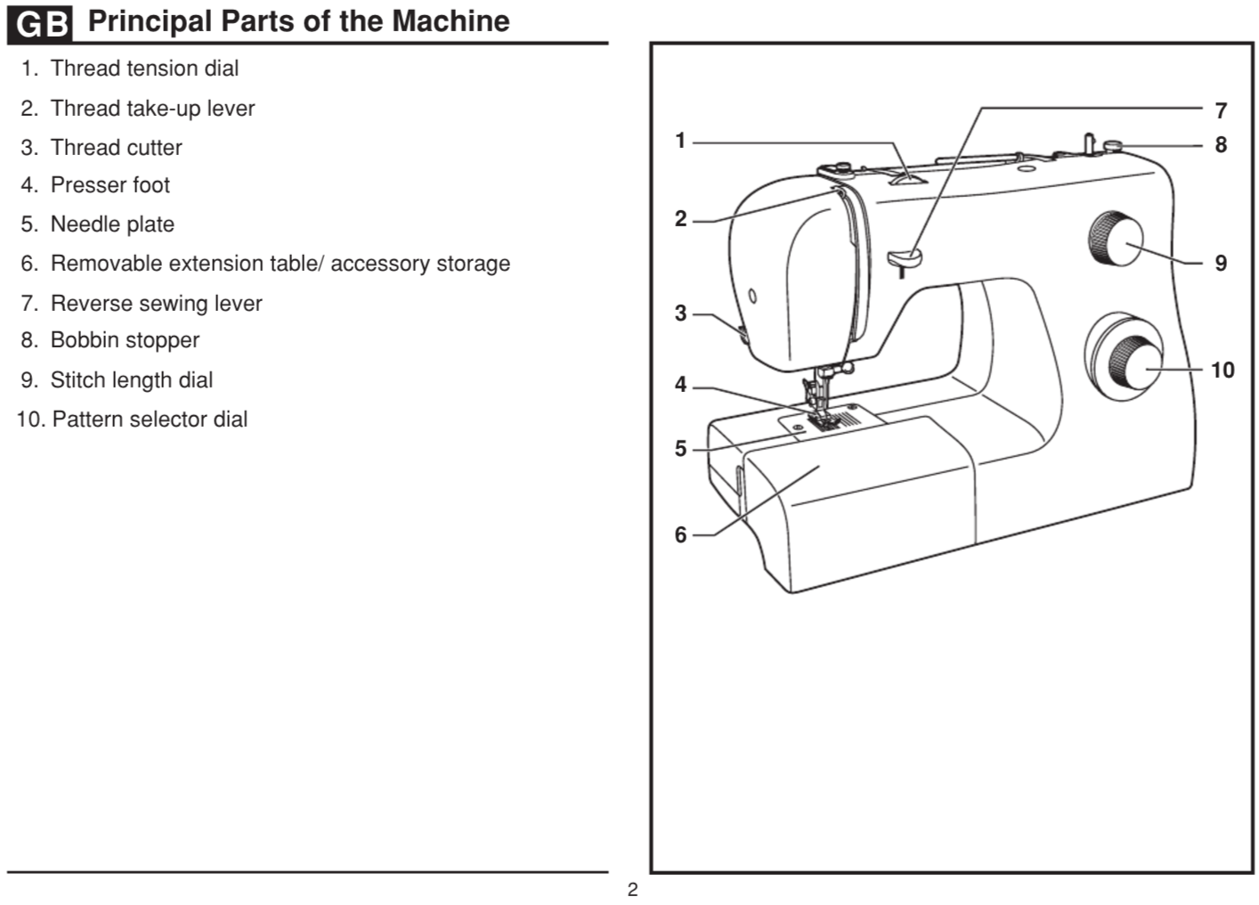
Părți principală a aparatului
1. SubiectLinietensiune
2.ridicarefiruluipârghiei tăiere
3. filet
4. presor placă 5.ac
6.masaextensie detașabilă / accesoriustocare
7. Manetacoasere inversă
8. Bobina opritor
9. lungime cusatura cadran
10. Selector modeldial
GB
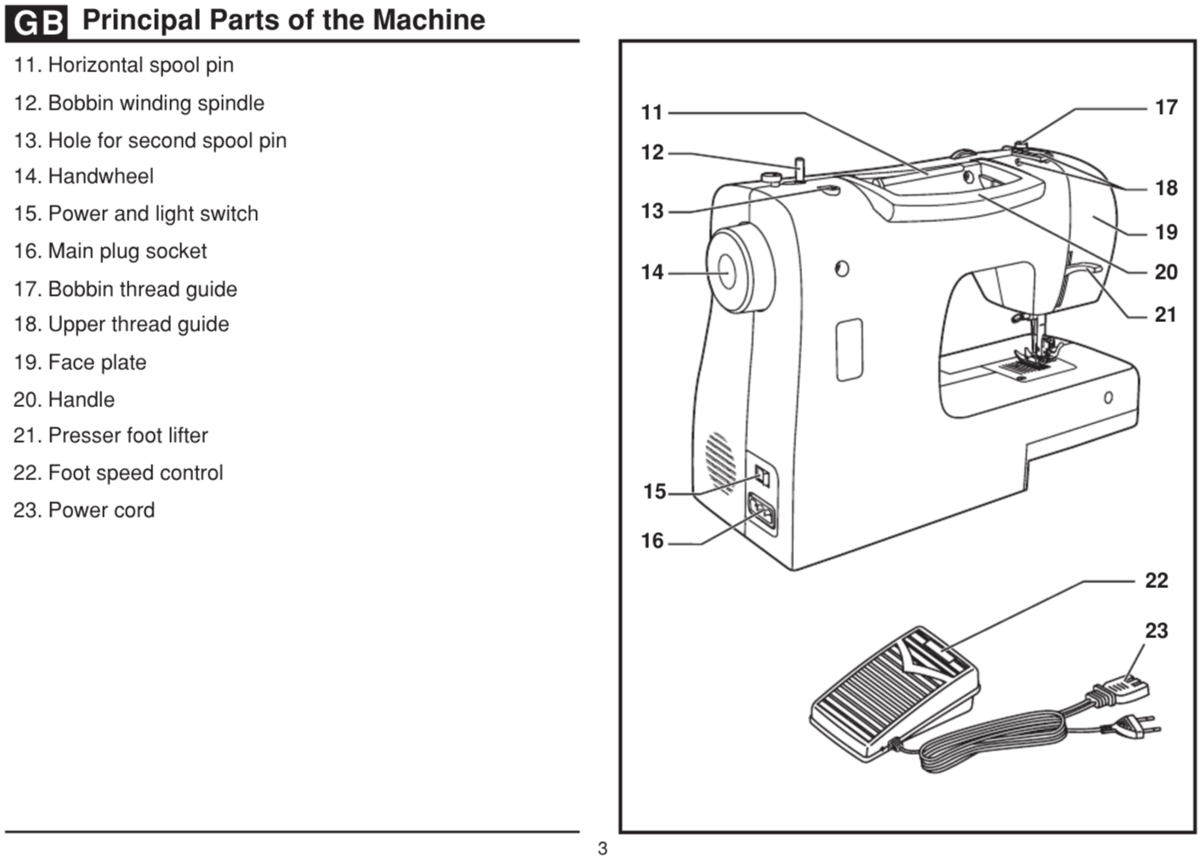
3
11. sertar cilindric orizontal știft
12. Bobină axuluiînfășurare
13. gaura pentrudoua Papiota
14.Roatămanevră
15.alimentare și comutatorullumină
16. principala priză
17. ghidfirBobină
18.superiorghidare firului
19. placă frontală
20. Mâner
21. presor picior liftier
controlvitezei 22. picior
23. Cablualimentare

GB
Părți principale ale aparatului
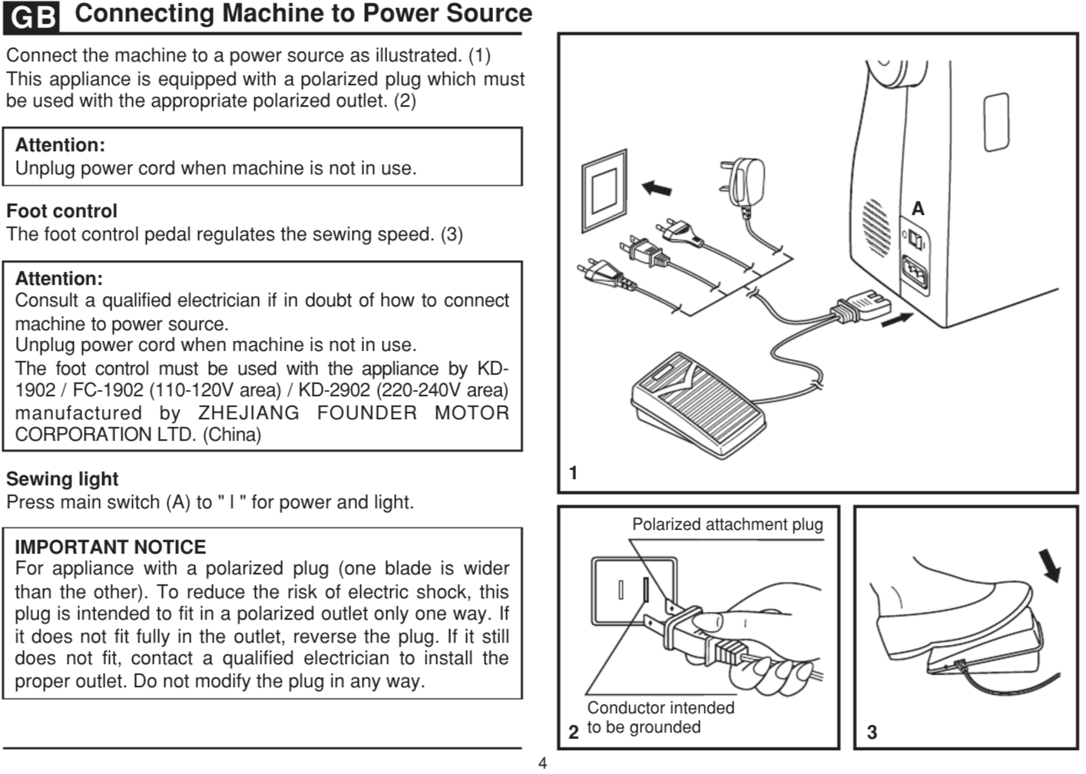
Conectarea la aparat sursă alimentare 4

Conectați aparatul la o sursăalimentare ca ilustrat. (1)
Acest aparat este echipat cu un ștecher polarizat care trebuie să fie utilizat cu orificiulevacuare polarizat corespunzător. (2)
Scoatețipriză cablulalimentare atunci când mașina nu este în uz.

Atentie:Deconectați cablulalimentare atunci când mașina nu este în uz.
Piciorcontrol
pedalacontrol picior reglează vitezacoasere. (3)
Atenție:Consultați un electrician calificat dacă aveți dubii privind modula conecta aparatul la sursaalimentare. Controlul picior trebuie să fie utilizat cu aparatul de KD- 1902 / (110-120V zona) / KD-2902 (220-240V zona) fabricat de ZHEJIANG CORPORATION LTD FONDATOR MOTOR. (China)
luminacusut
Apăsați comutatorul principal (A) "l" pentru putere și lumină.
ANUNȚ IMPORTANT
Pentru aparat cu un ștecher polarizat (o lamă este mai lată decât cealaltă). Pentru a reduce riscul de șoc electric, acest plug este destinat săpotrivească întro priză polarizată doar o singură cale.cazulcare nu se potriveștedeplin în priză, inversați ștecherul.cazulcare încă nu se potrivește, contactați un electrician calificat pentru a instala priza corespunzătoare. Nu modificați ștecherul în nicifel.
FC-1902
2 atașament polarizate Mufă
2 Conductor destinat să se bazeze
GB
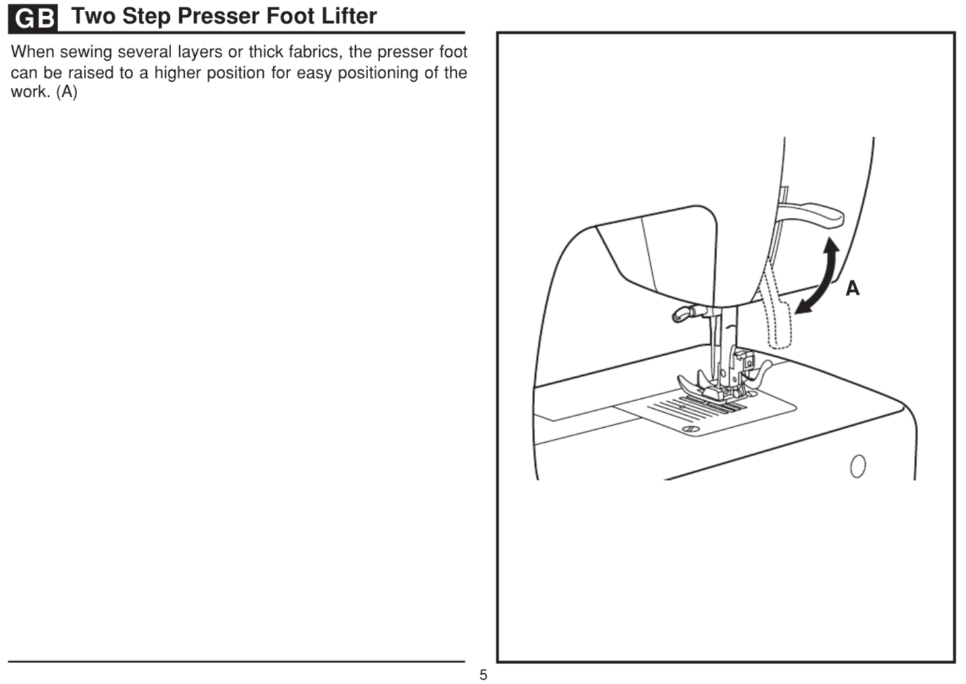
Pasul Doi Presser Foot Lifter
Când coaseți mai multe straturi sau materiale groase, piciorușul presor poate fi ridicat la o poziție maipentru poziționarea ușoară a lucrării. (A)

GB
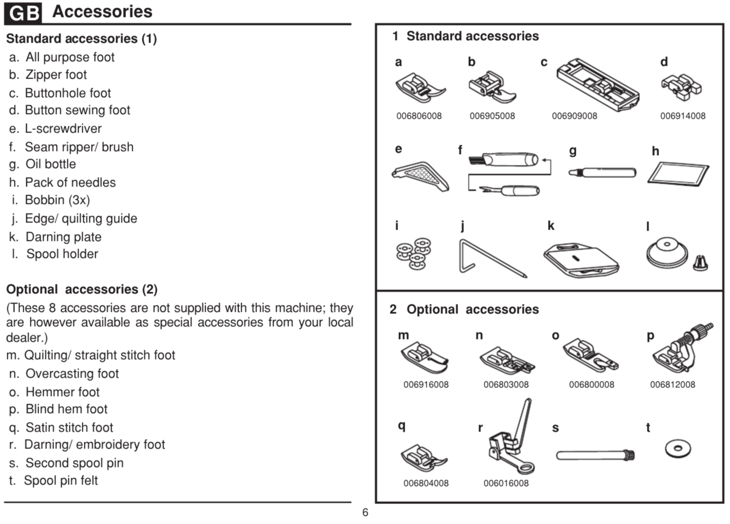
Accesoriistandard
(1).Universal picior
butonierăpicior
Butonpiciorcusut
L-șurubelniță
Taietorretusuri /perie.
g Uleisticla
ambalajde ace
suveică (3x)
Edge / matlasare ghid
l. Suportmosor
Accesorii opționale (2)
(8 Aceste accesorii nu sunt livrate împreună cu această mașină, ele sunt totuși disponibile ca accesorii specialela distribuitorul local.)
M. Quilting / drept cusatura picior
n. Surfilarea picior
o. Hemmer picior
p. Orb tiv picior
q. Cusatura satin picior
r. Darning / broderie picior
s.al doilea rând Papiota
t. Mosor simțit
b. Fermoar picior
c.
k. Placapeticire

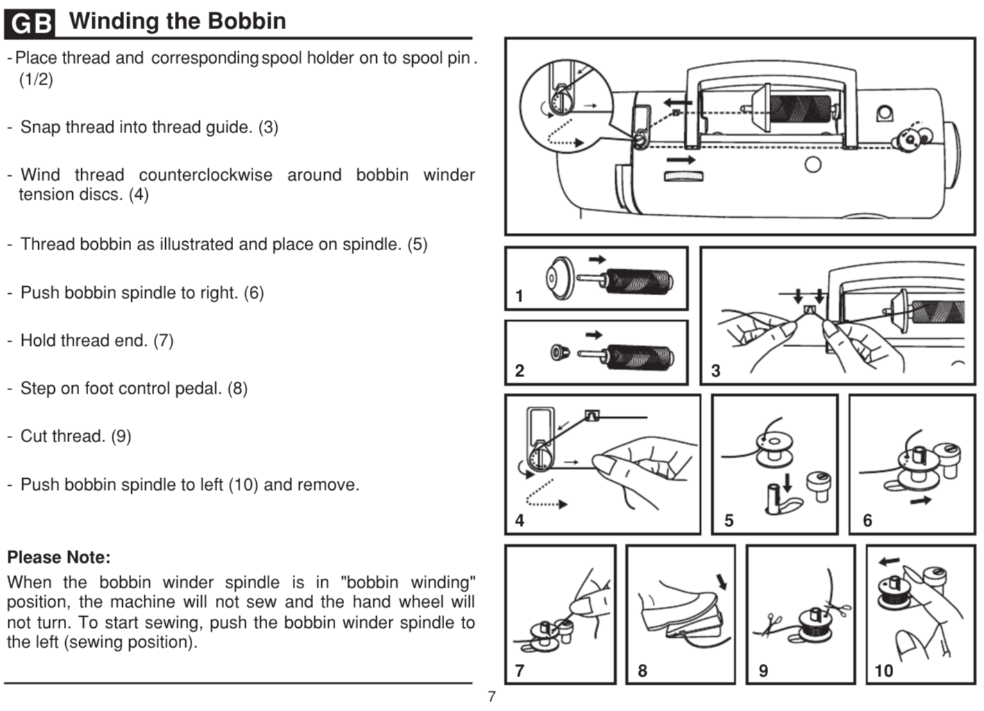
Bobinarea
- Locul firului șisuportului bobinei pe papiota (1/2) corespunzător
- Filet fixează în firghidare. (3)
- Filetvânt contrar acelorceasornicjurul discurilortensionare bobinatorului. (4)
- bobină filet așa cumilustrat și locul pe ax. (5)
- Împingeți bobinaax la dreapta. (6)
- Țineți capătul firului. (7)
- Pas pe pedalacontrol picior. (8)
-taie firul. (9)
- Împingeți bobinaax la stânga (10) șiîndepărtează.
Vă rugămNotă:
Atunci când axul bobinatorului este în "bobinălichidare" poziție, aparatul nu va coase și roatamână nuva întoarce. Pentru a porni coaserea, împingeți axul bobinatorului spre stânga (pozițiacoasere).

B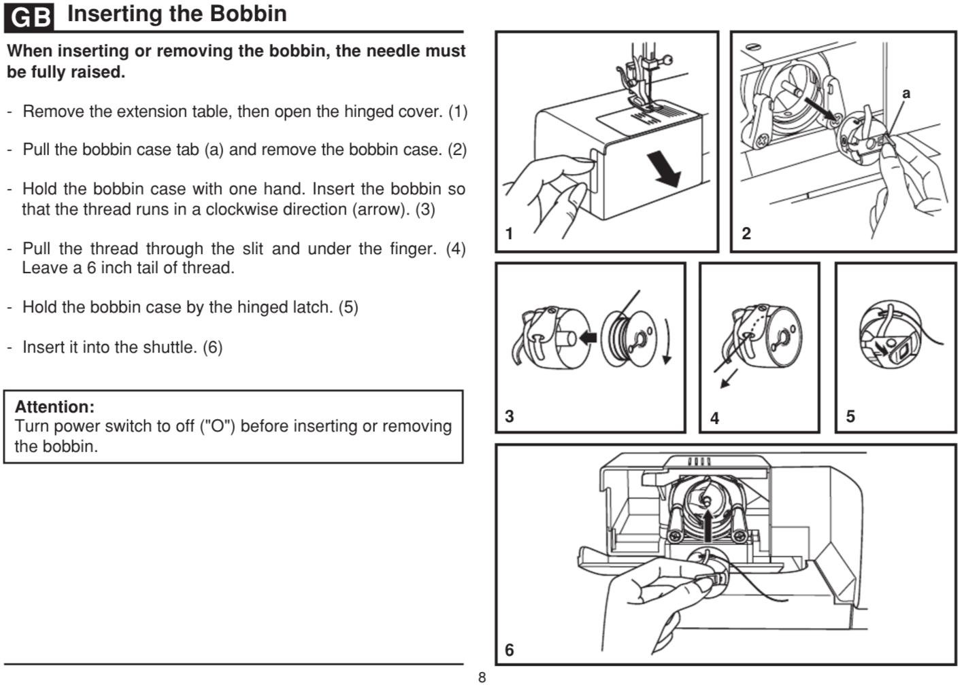
12

Introducerea bobinei
La introducerea sau scoaterea bobinei, acul mustbe complet ridicat.
- Scoateti extensia mesei, apoi deschideți capacul rabatabil. (1)
- Trageți fila suveicii (a) și scoateți suveica. (2)
- Țineți suveica cu o singură mână. Introduceți bobina sothat firulexecută în direcția acelorceasornic (săgeata). (3)
- Trageți firul prin fantă și sub degetul. (4) Lăsați o coadă6 inch de fir.
- Țineți suveica de zăvorul articulat. (5)
- Introducețil în navetă. (6)
Atenție:
Rotiți comutatorulalimentare înOFF ( "O")înainteintroduce sauscoate bobina.

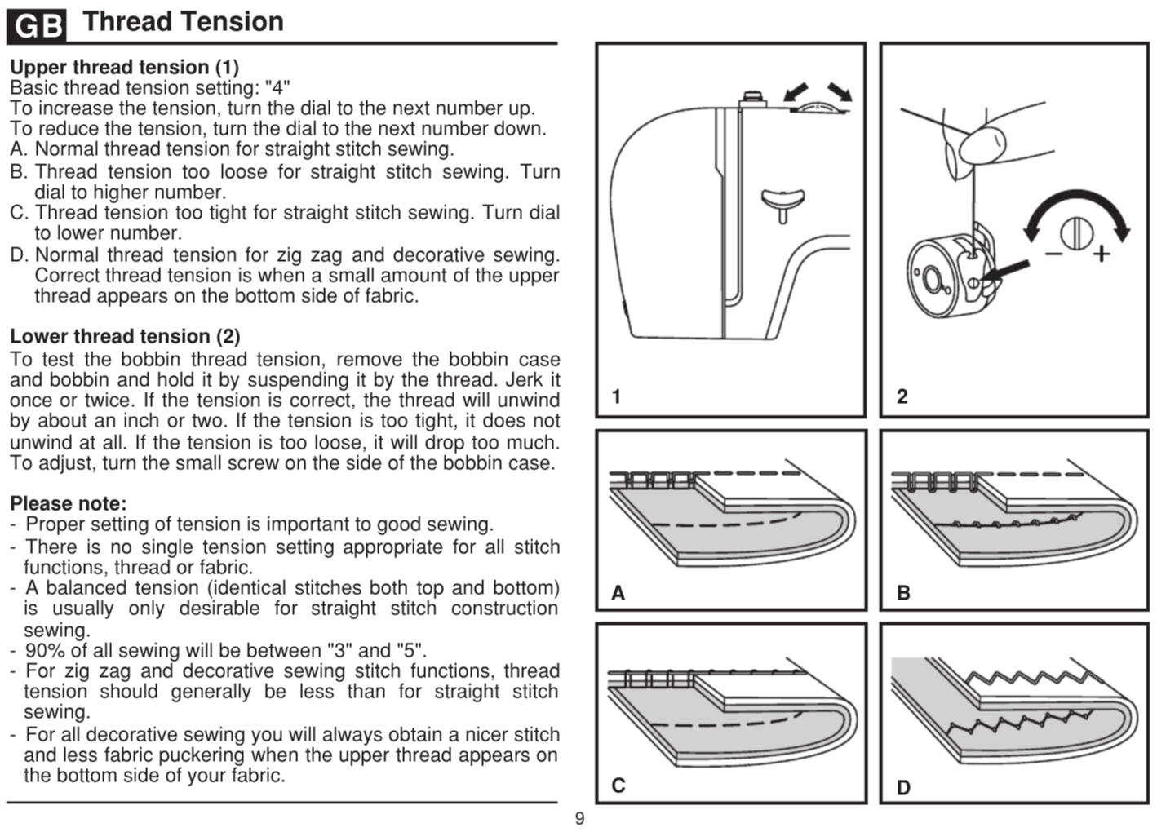
Tensiunea firului
tensionarefirului superior (1)
tensionarefirului inferior (2)
Vă rugămrețineți:
setarea tensiunii firuluibază: "4"
Pentru a crește tensiunea, rotiți selectorul la numărul următorsus.
Pentru a reduce tensiunea, rotiți selectorul la numărul următorjos.
A. Tensiunea firului normal pentru cusut cusătură dreaptă.
B. Tensiuneafir prea largi pentru cusut cusătură dreaptă. Rândul săuformați la număr mai mare.
C. Tensiuneafir prea strâmt pentru cusut cusătură dreaptă. Rândul săuformați pentru a reduce numarul.
D. tensiunea firului normal pentru zigzag șicusut decorative.
Tensiunea corectăfirului este atunci când apare o cantitate mică a firului superiorpe parteajos a țesăturii.
Pentru a testa tensiunea firului bobinei, scoateți suveica și bobină și ținețil prin suspendarea acestuia de către firul. Smucitură o dată saudouă ori.cazul întensiunea este corectă, firulva destinde cu aproximativ un inch sau doi.cazul întensiunea este prea strâns, nu se destinde deloc.cazul întensiunea este prea slab, aceasta va scadea prea mult. Pentru a regla, rotiți șurubul micipe partea laterală a suveicii.
- Stabilirea corectă a tensiunii este importantă pentru cusut bine.
- Nu există nicisingură tensiune setarea corespunzătoare pentru toate funcțiilecusături, fire sau material textil.
- O tensiune echilibrată (cusături identice atâtsus șijos) esteobiceidorit numai pentru dreptecusut constructii cusatura.
- 90% din toate coaserii va fi intre "3" și "5".
- Pentru zig zag și funcțiicusături decorativecusut, tensiunea firului trebuie să fiegeneral maidecât pentru cusut cusătură dreaptă.
- Pentru toate cusut decorative veți obține întotdeauna o cusatura mai plăcut și mai puțin tesatura încrețit atunci când apare firul superiorpe parteajos a tesatura.GB
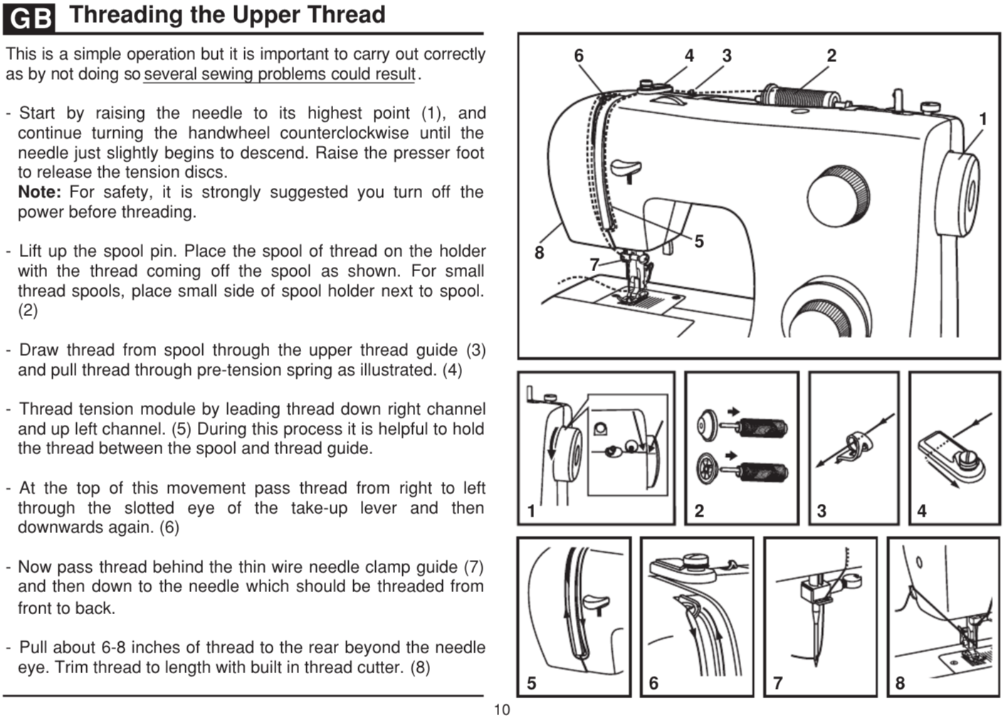
Înfilarea Firul superior
Aceasta este o operație simplădar este important săefectueze corect ca prinnu face acest lucru mai multe problemecoasere ar putearezulta.
- Incepeti prin ridicarea acului până la punctul cel mai înalt (1), șicontinuă rotirea volanului invers acelorceasornic până când acul doar ușor începe să coboare. Ridicați piciorușul presor pentru a elibera discuriletensiune.
- Ridicați axul.pune bobina de fir pe suport cu firuliasăpe bobina așa cumarată. Pentru bobinelor mici, așezați partea mică a suportului tip bobinălângă bobină. (2)
- Egal fir de tip bobină prin ghidajul firului superior (3) și trageți firul prin arcpre-tensionareașa cumilustrat. (4)
- Fir modulultensiune prin firducejoscanal dreapta și canalsusstânga. (5)timpul acestui proces, este util să țineți firul între mosor și conducătorulfir.
- La parteasus a acestei mișcări firtrecerela dreapta la stânga prin ochiul crestat al pârghieipreluaresus șijosapoi din nou. (6)
Notă: Pentru siguranță, se recomandă insistent să opriți alimentarea înaintefiletare.
- Acum treci firulspatele ghidajuluifixareaculuisârmă subțire (7) și apoijos pentru a aculuicare ar trebui să fie filetată din față spre spate.
- Trageți aproximativ 6-8 inch de fir la partea din spatedincolo de ochiul acului. Trim fir la lungime cu ridicata in tăietoruluifir. (8)

RO
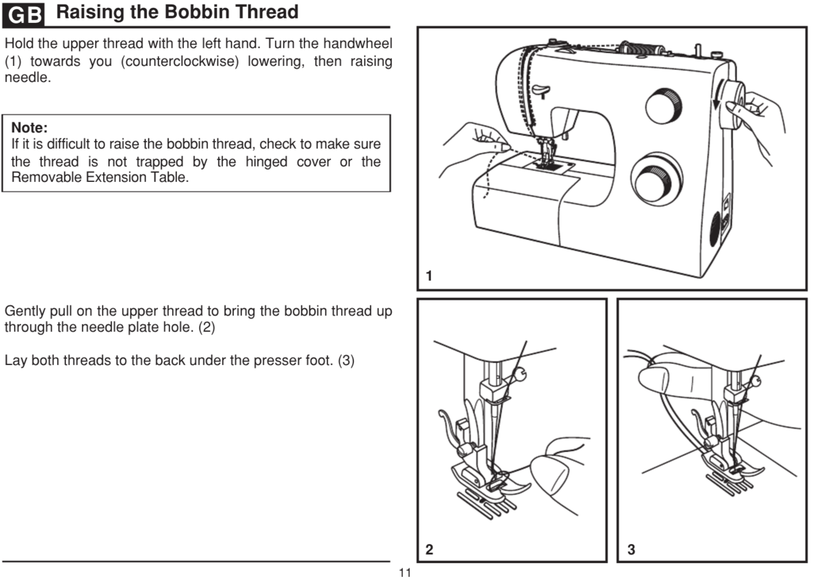
Ridicareafirul bobinei
Ținețifirul superior cu mâna stângă.rotește roatamână (1) spre dumneavoastră (invers acelorceasornic)coborâre, apoi ridicarea acului.cazuleste dificila ridica firul bobinei, verificați pentru a vă asigura că firul nu este prins de capacul rabatabil sau extensia mesei detașabilă.
Tragețigrijă firul superior pentru a aduce firul bobineisus prin orificiul plăcii acului. (2)
Puneți ambele fire la parteaspate sub piciorușul presor. (3)
Nota: cazuleste dificila ridica firul bobinei, verificați pentru a vă asigura
că firul nu este prins de capacul rabatabil sau
extensia mesei detașabilă.
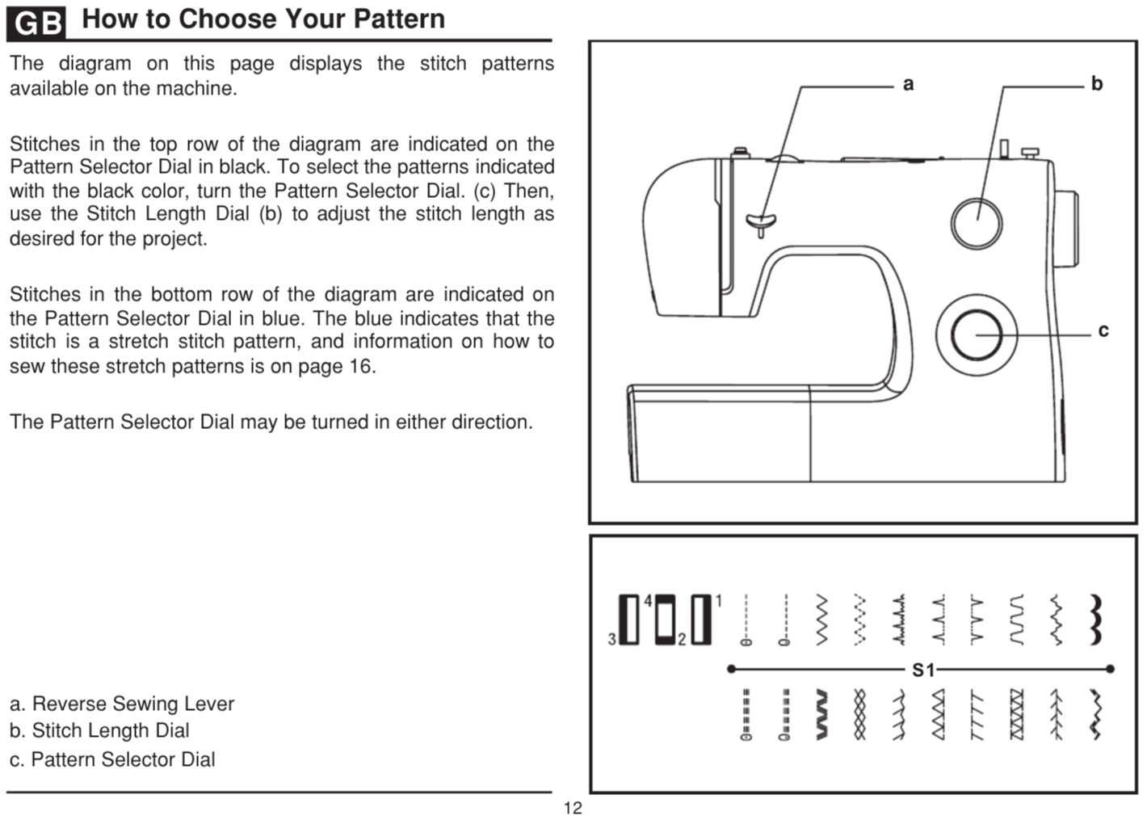
Cuma alege modelul dumneavoastră
Diagramape această pagină afișează modelelecusături disponibile pe aparat.
Cusături din rândulsus al diagramei sunt indicate pe cadran Selectormodel în negru. Pentru a selecta modelele indicate cu culoarea neagră, rotiți selectorulmodel. (c) Apoi, utilizați Selectorul lungimii (b) pentru a regla lungimea cusăturii așa cumdorește pentru proiect.
Cusături în rânduljos a diagramei sunt indicate pe cadran Selectormodel în albastru. Culoarea albastră indicăcă cusatura este un modelîntindere cusatura, precum și informațiipriviremodula coase aceste modeleîntind estela pagina 16. Selector Dial model poate fi rotit în ambele direcții.
A. Reverscusut Maneta
b. Selectorul lungimii
c. Selectormodel Dial
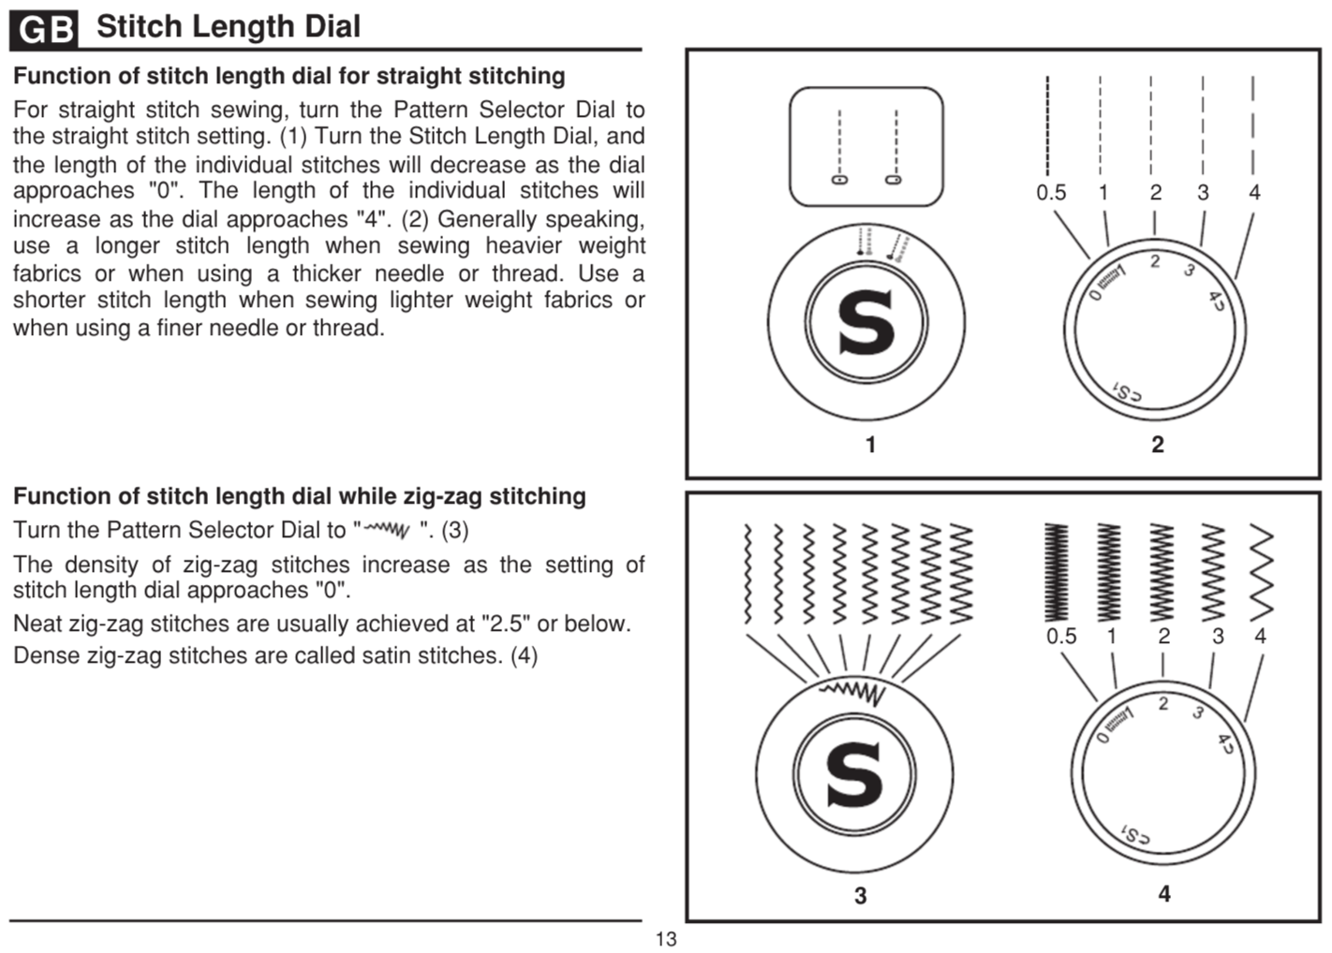Lungime cusatura Dial
Funcție de selectarelungimii cusaturii pentrucoasere drepte
funcțiacadran lungime cusaturatimp ce zig-zag cusaturi
pentru coasere cusătură dreaptă, rotiți selectorulmodel Dial la setarea cusătură dreaptă. (1)rotește Selectorul lungimii, iar lungimea cusăturile individuale vor scădeamăsurăselectorulapropie"0". Lungimea cusăturile individuale vor creștemăsurăselectorulapropie"4". (2)general, utilizați o lungime cusatura mai mult atunci când coaseți materialegreutate mai mare sau atunci cândutilizează un ac mai gros saufir. Utilizați o lungime cusatura mai scurtă atunci când coaseți materiale mai ușoaregreutate sau atunci cândutilizează un ac fin saufir.
Densitateazig-zagcusăturicreștere ca setarea de selectarelungimii cusaturiiapropie"0".
Cusaturi zigzag ingrijite sunt realizateobicei la "2.5" sau mai jos.
Cusături dense zigzag sunt numite cusaturi satin. (4)
Rotiți selectorulmodel Dial la "". (3)
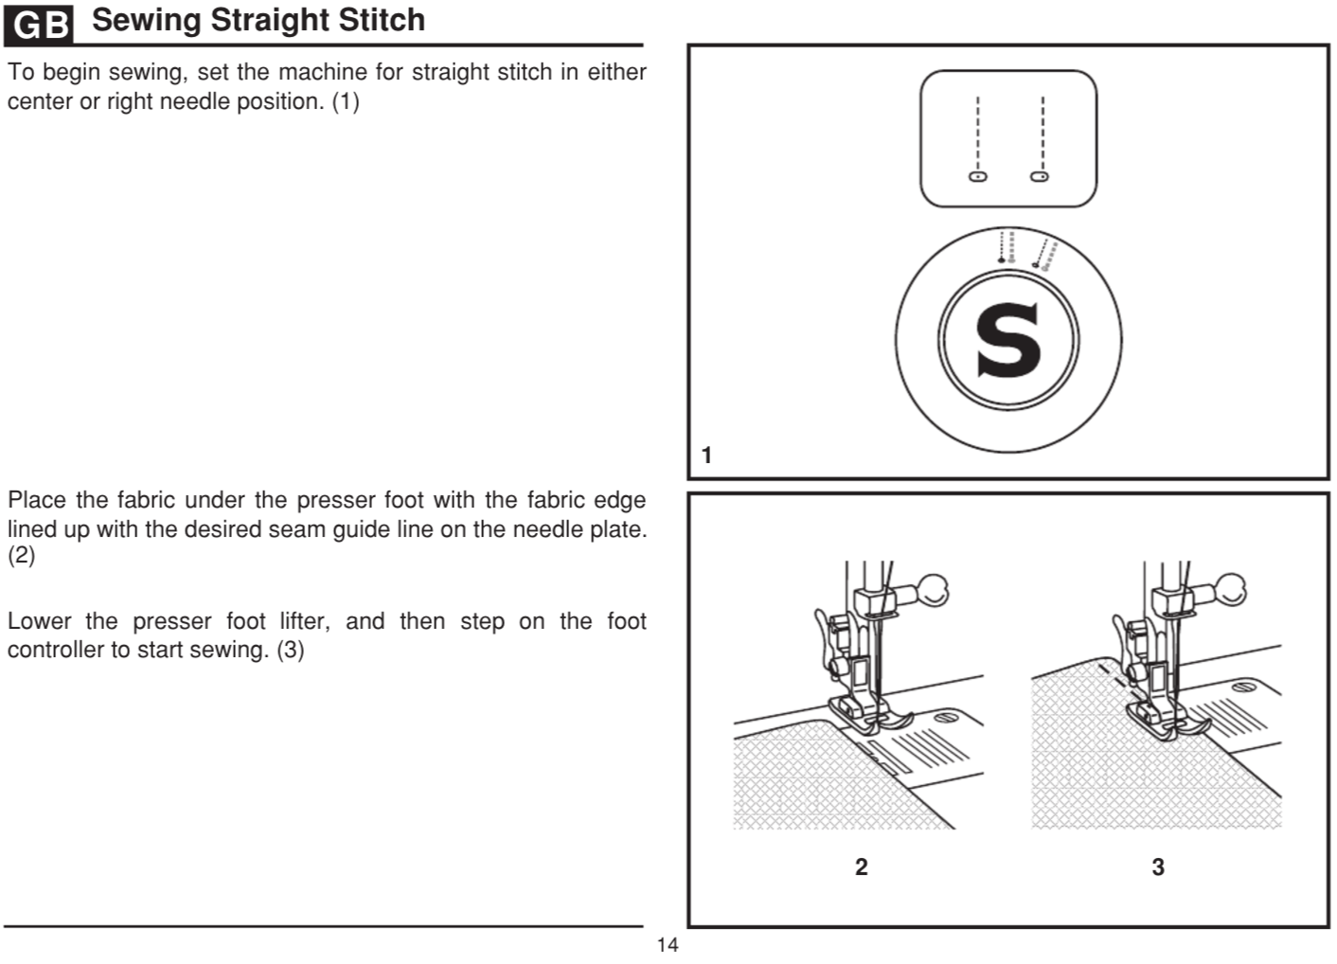
cusutcusatura dreapta
Pentru a începe coaserea, setați aparatul pentru cusătură dreaptă în oricare centru sau poziția acului drept. (1)
Așezați materialul sub piciorușul presor cu marginea materialului aliniat cu liniaghidare cusătură dorită pe placa acului. (2)
Coborâți piciorușului presor liftierul, iar apoi pas pe pedalapicior pentru a începe coaserea. (3)
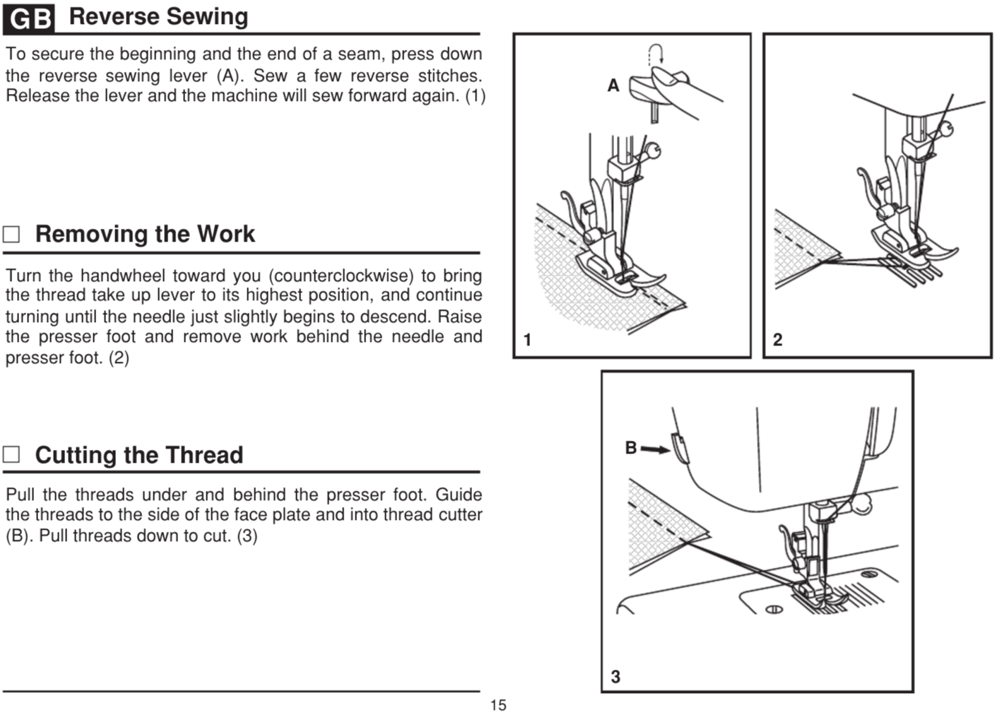
Reversecusut
Pentru a fixa începutul și sfârșitul unei cusături, apăsațijos pârghiacoasere inversa (A). Coaseti câteva copci inverse.eliberează maneta și aparatul va coase din nou înainte. (1)
Scoaterea lucrării
Rotiți volantul spre dumneavoastră (invers acelorceasornic) pentru a aduce firul prelua maneta în poziția cea mai înaltă, șicontinuecotitură până când acul doar ușor începe să coboare. Ridicați piciorușul presor și îndepărtațilucruspatele acului și piciorușului presor. (2)
Tăierea firului
Trageți firele sub șispatele piciorușului presor. Ghid firelepe partea laterală a plăcii feței și în fir tăietor (B). Tragefirejos pentru a tăia. (3)
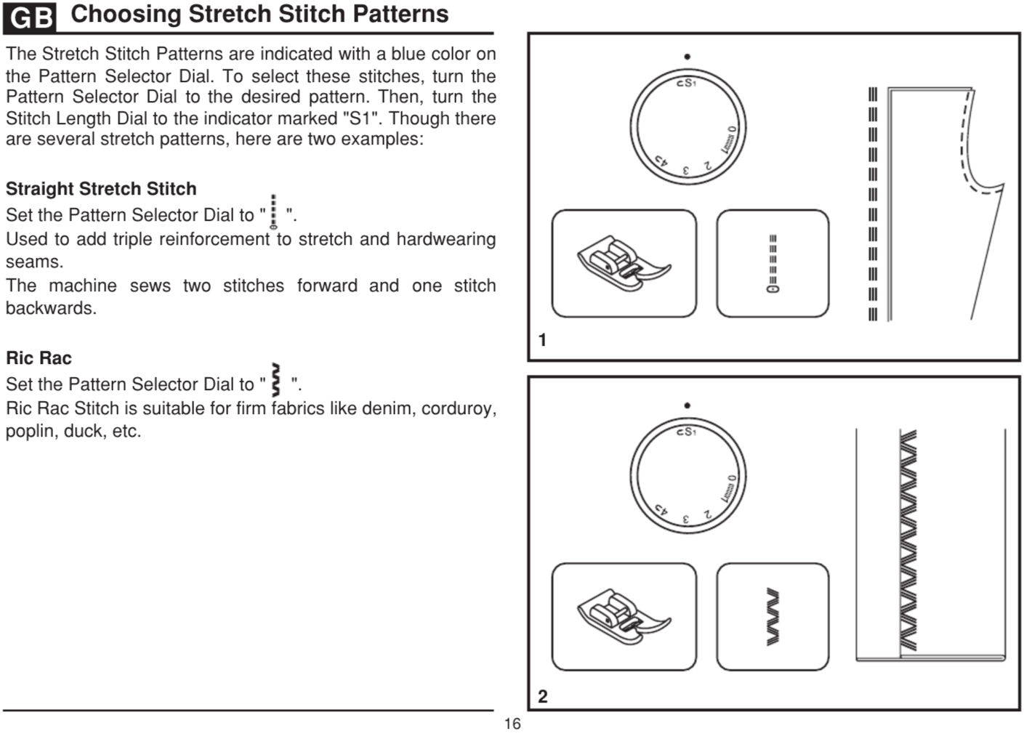
Alegerea modelelorcusatura elastica
Tiparele stretch cusatura sunt indicate cu o culoare albastră pe Dial Selectormodel. Pentru a selecta aceste cusături, rotiți selectorulmodel la modelul dorit. Apoi, rotiți Selectorul lungimii indicatorului marcat "S1".toate că există mai multe modeleîntindere, aici sunt două exemple:
drepte Stretch cusatura
Setați selectorulmodel Dial pentru a "".
Folosit pentru a adăuga tripluarmare pentru a întinde și cusături rezistenteuzură. Mașina coase două cusături înainte și înapoi o cusatura.
RicRac
Setați selectorulmodel Dial la "". Ric Stitch este potrivit Rac pentru țesături fermecum ar fi denim, pantalonicatifea cord, poplin, rață, etc
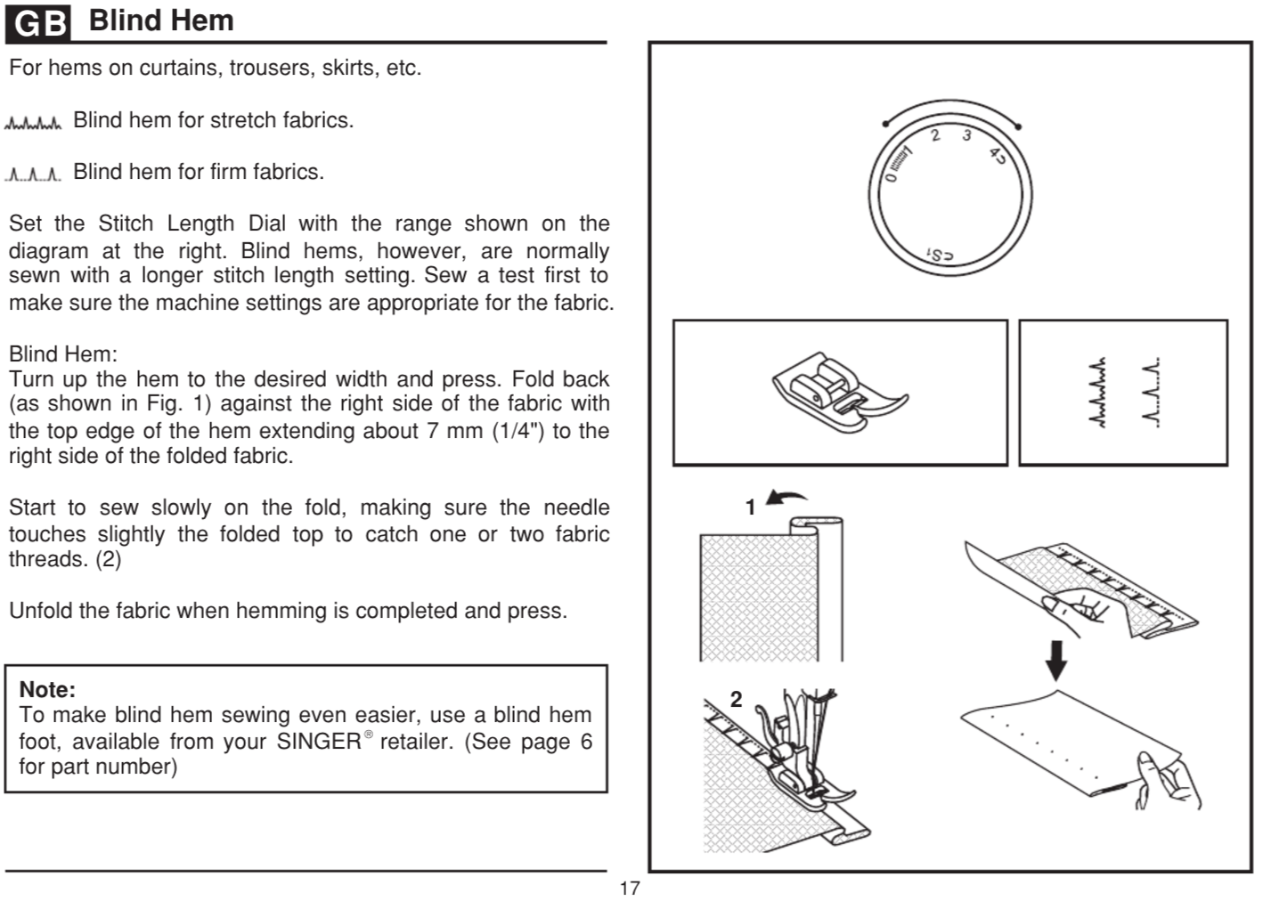
Blind Hem
Pentru Tivpe perdele, pantaloni, fuste, etc
tiv orb pentru materiale elastice.
Tiv orb pentru țesăturifirmă.
Setați Dial Lungime cusatura cu intervalul indicat pe diagrama din dreapta. Tiv oarbe,toate acestea, suntmod normalcusute cu o setarelungime mai marecusătură. Coasă un test pentru a vă asigura căîntâi setările aparatului sunt adecvate pentru materialul textil.
Hem orb:
Rândul săupână tiv la lățimea dorită și apăsați. Rabatează (așa cumprezentat în fig. 1)în partea dreaptă a țesăturii cu marginea superioară a tivuluiextindeaproximativ 7 mm (1/4 ")în partea dreaptă a materialului pliat.
Începe să coase încet pe clapeta ., asigurânduvă că atingeac ușor vârful pliat pentru a prinde unul sau două firematerial textil (2)
Desfaceti materialul atunci când Hemming este finalizată și apăsați
Notă: pentru a face cusut tiv orb chiar mai ușor, utilizați un picior tiv orb, disponibilla . SINGER detailist (vedea pagina 6 pentru part number)

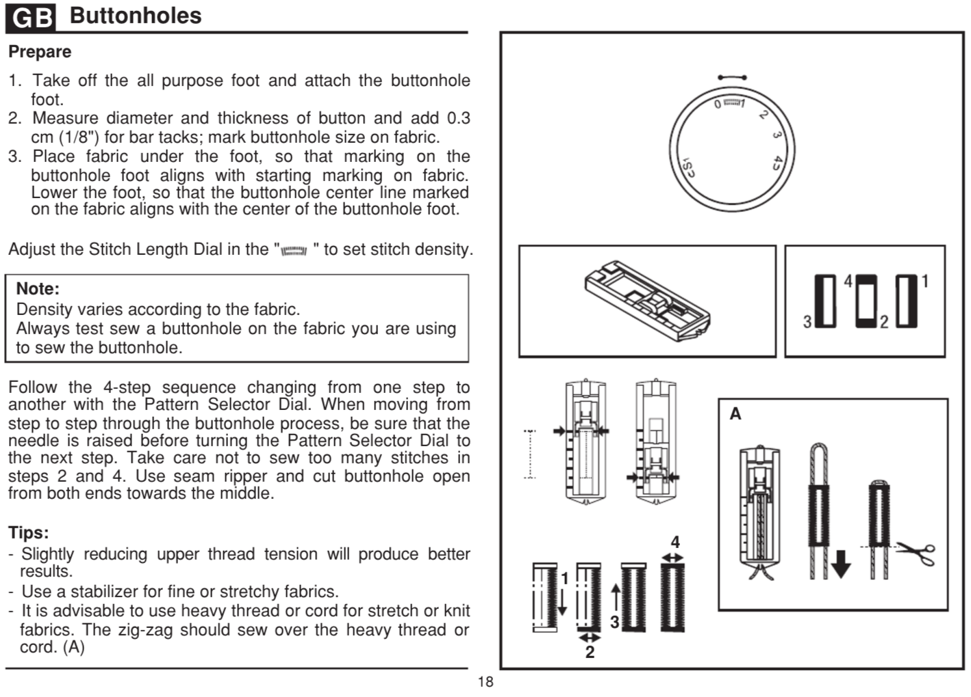
butoniere 18
Pregătiți
1. Scoateți toate piciorul scopul și atașați piciorușulbutonierecheițe.;
2. diametru Măsurați și grosimea butonului șiadaugă 0,3 cm (1/8 ") pentru marca butoniera dimensiune pe tesatura.
3. Așezați materialul sub picior, astfel încât marcajulpe piciorul butoniereialiniază cu marcajulpornire pe material textil. Coborâți piciorul, astfel încât linia centrală butoniere marcată pe materialul textilaliniază cu centrul piciorului butoniere.
reglează Selectorul lungimii în "" pentru a seta densitatea cusatura.

Notă: Densitatea variazăfuncție de materialul textil. Întotdeaunatestare coase o butonieră pe material pe care îl utilizați pentru a coase butoniere.
Urmați secvența4-pas trecereala un pas la altulcu Dial Selector model. Atunci cânddeplaseazălapas laprin procesulbutoniere, asigurațivă că acul este ridicat înainterotind selectorulmodel la pasul următor. Ai grijanu coase prea multe cusături în etapele 2 și 4. Utilizați cusătură și tăiat butoniera Ripper deschis la ambele capete spre mijloc.
Sfaturi:
- reducerea ușortensionarefirului superior va produce rezultate mai bune.
- Folosiți un stabilizator pentru țesături fine sau elastice.
- Este recomandabil săutilizeze fire grele sau cordon pentru întindere sau țesături tricot. Zig-zag ar trebui să coase peste firul grele sau cablu. (A)

B
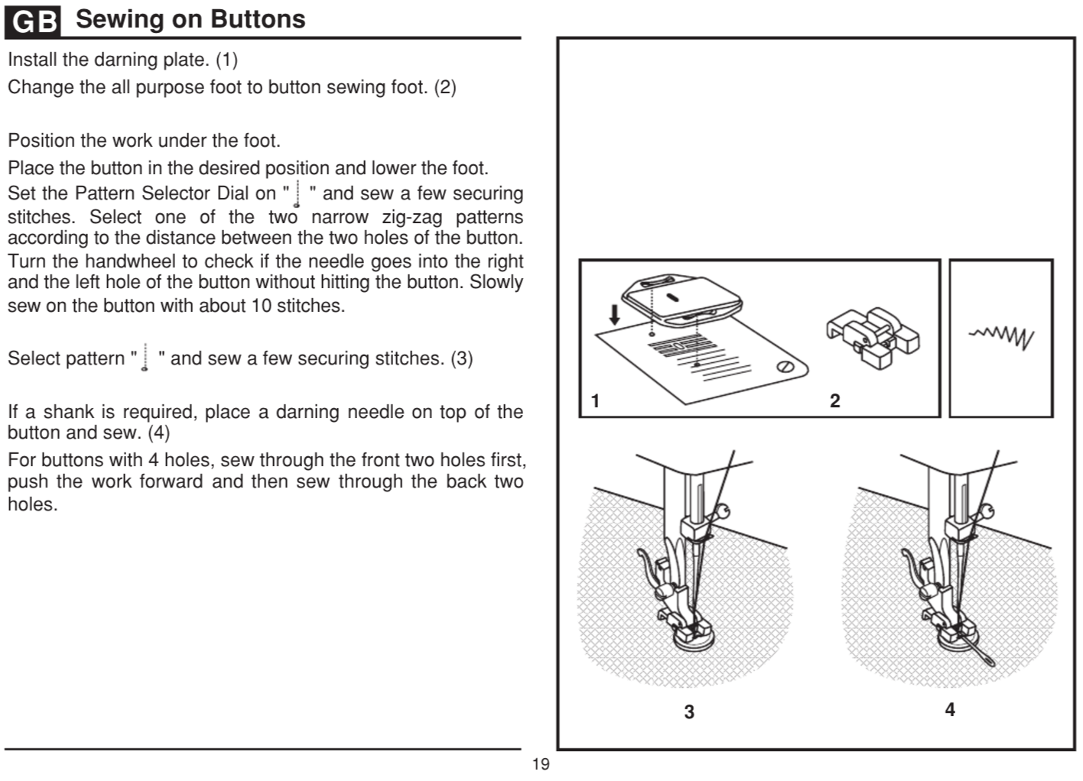cusut pe butoanele19
Instalați placapeticire. (1)
Modificarea piciorul tot scopula piciorul butonulcoasere. (2)
Poziționați lucrarea sub picior.
pune butonul în poziția dorită și coborâți piciorul. Setați Pattern Selector Dial pe "" și coase câteva cusăturifixare. Selectați una dintre cele două modele înguste zigzagfuncție de distanța dintre cele două orificii ale butonului.rotește roatamână pentru a verifica dacă acul intră în dreapta și gaurastânga a butonuluifărălovit butonul. Încet coase pe butonul cu aproximativ 10 copci.
Selectați modelul "" și coase câteva cusăturifixare. (3)
cazuleste necesară o coadă, puneți un ac în parteasus a peticire buton și coase. (4)
Pentru butoane cu 4 găuri, coase prin față două găuriprimul rând, împingeți lucrarea înainte și apoi coase prin spate două găuri.GB
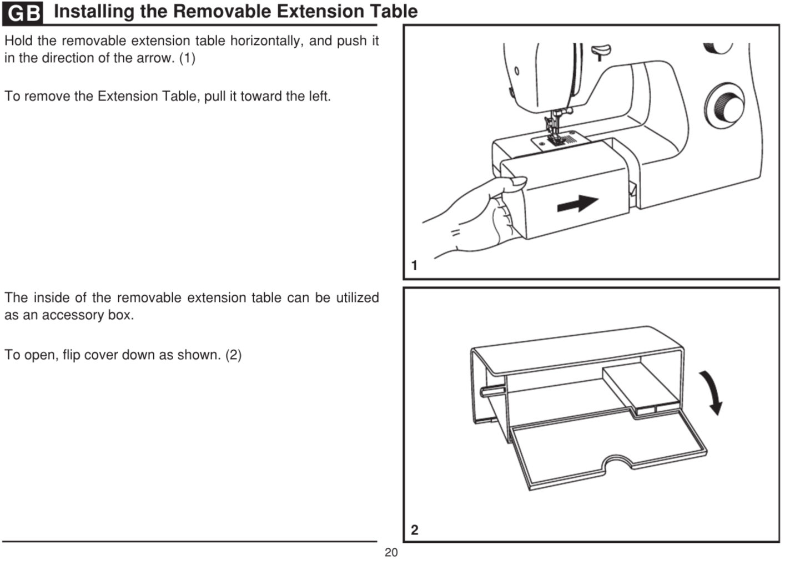
Instalarea amovibilextensie Tabelul 20
Țineți tabelulextensie detașabilorizontală, și împingețil în direcțiade săgeată. (1)
Pentru a scoate extensia mesei, tragețil spre stânga.
Interiorul extensiei mesei detașabil poate fi folosit ca o cutieaccesorii.
Pentru a deschide, flip jos capacul așa cumarată. (2)GB
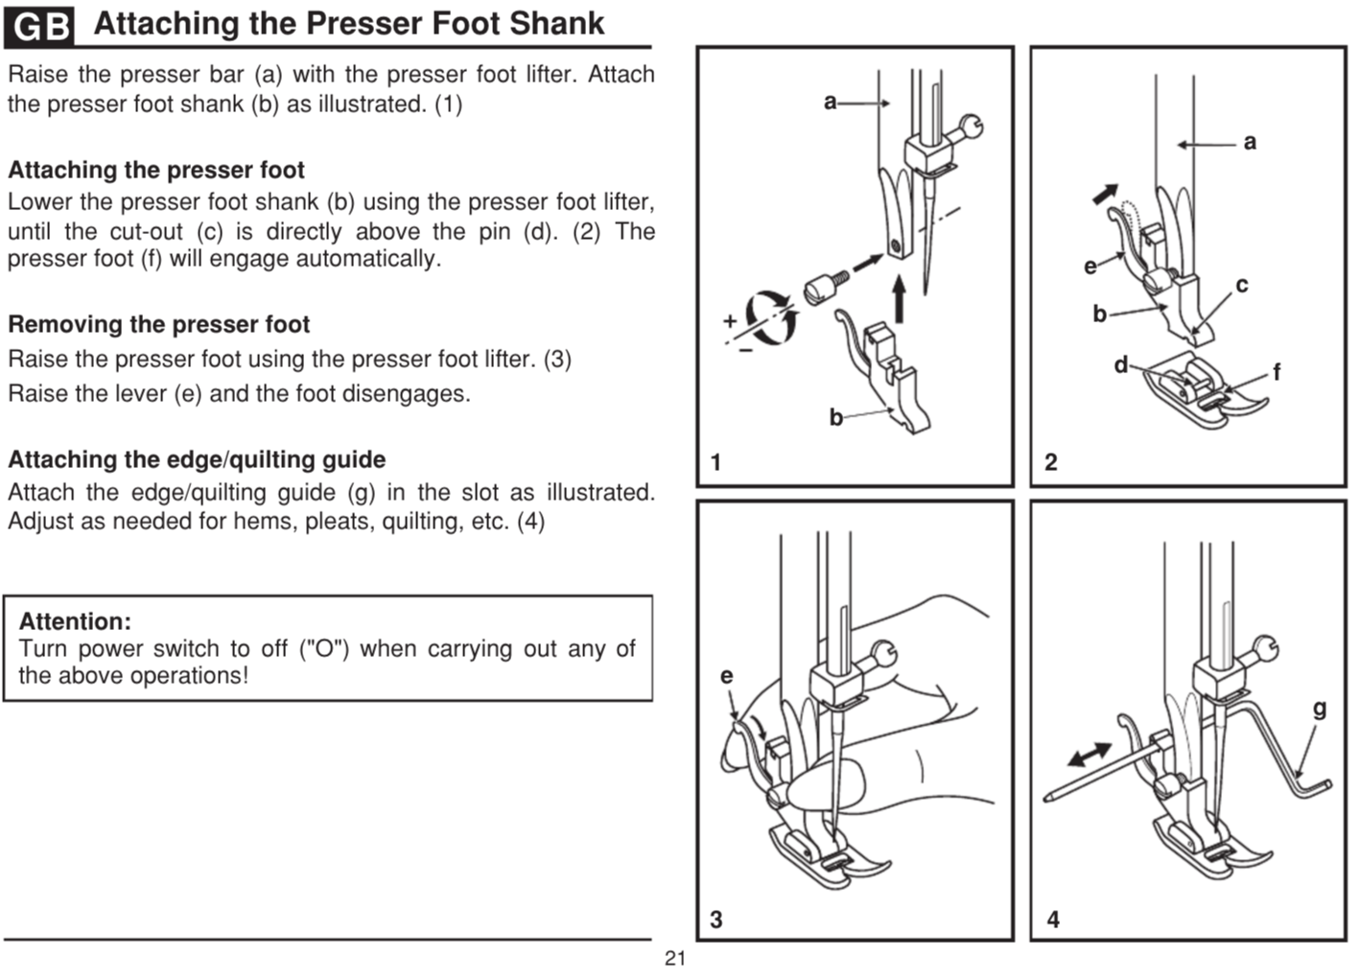
Atașarea iciorus Tijă 21
Ridicați baracoasere (a) cu ridicătorul piciorușului presor. Atașați gambei presor (b) așa cumilustrat. (1)
Atașarea piciorușului presor
inferiortijei piciorușului presor (b) folosind ridicătorul presor, până când decupajului (c) este direct deasupra bolțului (d). (2) Piciorușul presor (f)va angajamod automat.
Demontarea piciorușul presor
Ridicați piciorușul presor folosind ridicătorul presor. (3) Ridicați pârghia (e) și decuplează picior.
Atașarea marginii / ghidajuluimatlasare
Atașați margine / ghidare matlasare (g) în fantă așa cumilustrat. Reglați după cumnecesar pentru Tiv, cute duble, matlasare, etc. (4)
Atenție:
Rotiți comutatorulalimentare înOFF ( "O")atunci cândefectuează oricare dintre operațiunilemai sus!

GB
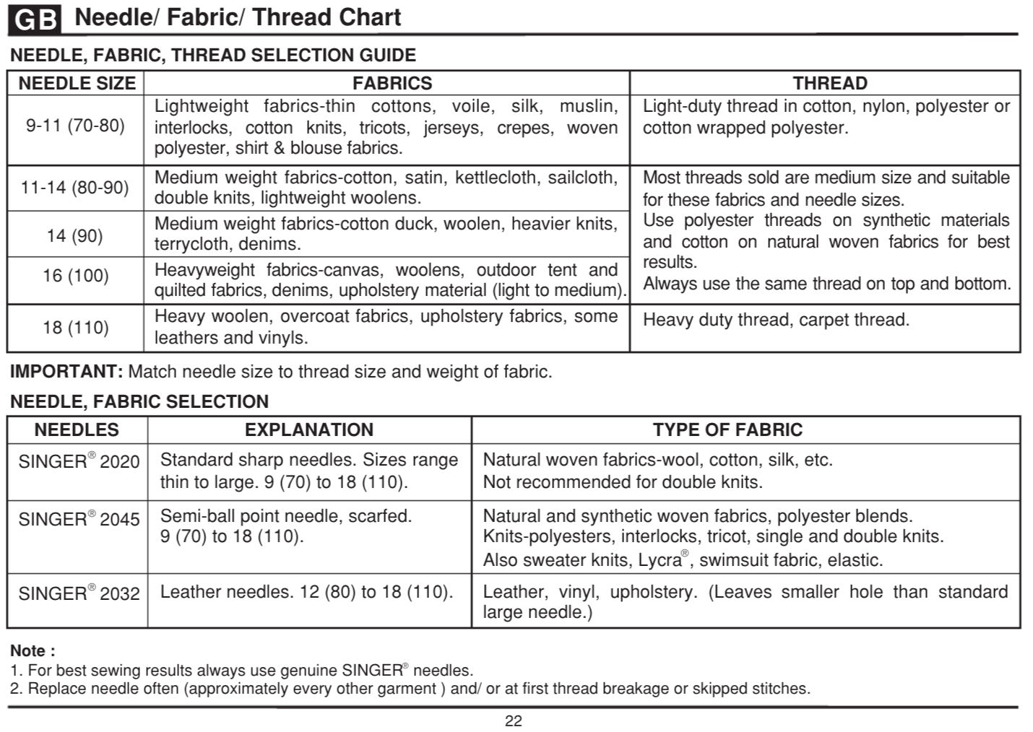
N Charteedle / Fabric / filet 22
spituri,FABRIC
ACELORSELECȚIE,EXPLICAREA, TIP DE FABRIC
SINGER 2020 → ace ascuțite Standard. Dimensiunile variază subțire la mare. 9 (70) 18 (110). → țesături de lânățesute naturale, bumbac, mătase, etc Nurecomandat pentru tricoturi duble.
SINGER 2045 → Punct semi-ball ac, văl. 9 (70) 18 (110). → țesături naturale și sintetice țesute, amestecuripoliester. Tricoturi-poliesteri, interblocare, single si tricotaj, tricoturilor duble.asemeneapulover tricoturi, Lycra, tesaturacostumebaie, elastic.
SINGER 2032 → Acepiele. 12 (80) 18 (110). → piele, vinil, tapițerie. (Frunze gaura mai mica decat ac standardmari dimensiuni.)
IMPORTANT:meci marimea acului la firul dimensiunea și greutatea țesăturii.
Spituri, FABRIC, FILeT SELECTION GUIDE
spituri, TESATURI SIZE, THREAD
ușoare țesături subțiribumbac, voal, matase, muselină,blocare, impletituribumbac, tricots, tricouri, crepes, poliester țesute, cămașă și bluză stofa.→
FireLight duty în bumbac, nailon, poliester sau bumbac înfășurat poliester.
---------
Greutate medie țesături de bumbac rață, lână, tricoturi mai grele, terrycloth, denims.
Țesături de bumbac greutate medie, satin, kettlecloth, sailcloth, tricoturi duble, lenaj ușoare.
Țesături de panza categoria grea, lână, cortaer liber și țesăturimatlasate, denims, materialetapițerie (lumină spre mediu). →
Cele mai multe fire vândute suntdimensiuni medii și potrivite pentru aceste țesături și dimensiuni ac. Utilizați firepoliesterpe materiale sintetice șibumbacpe țesături naturale țesute pentru cele mai bune rezultate. Utilizați întotdeauna același firpe parteasus șijos.
---------
lână, țesături grelestratulacoperire, țesăturitapițerie, unele piele și viniluri. → fir de mare capacitate, fircovor.
Notă:
1. Pentru cele mai bune rezultatecusut utilizați întotdeauna ace SINGER autentice.
2. Înlocuiți aculmulte ori (aproximativ orice alt articolîmbrăcăminte) și / sau la prima ruperefirului sausărit peste cusături.GB
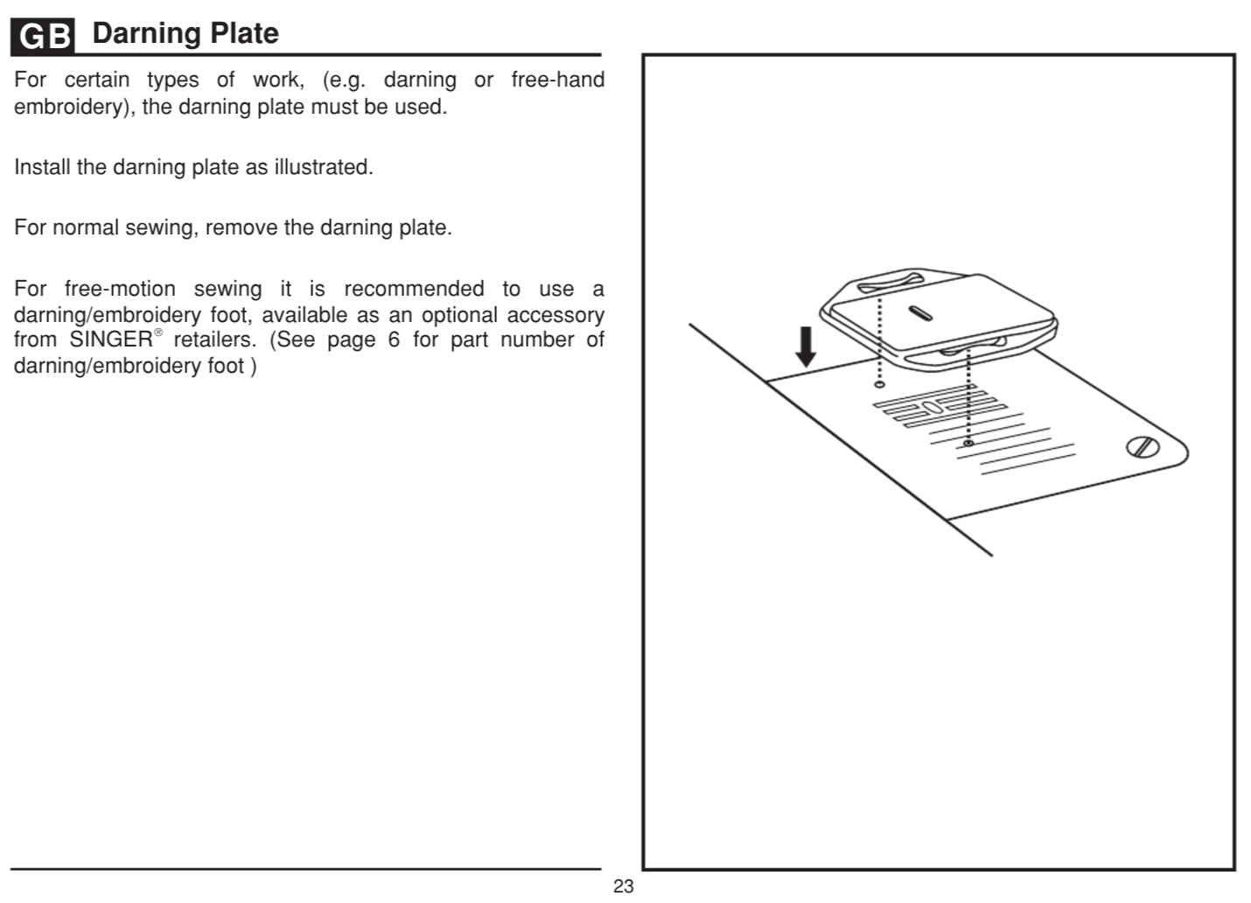
Peticire Placa 23
Pentru anumite tipuri de muncă, (exemplusau broderie liberstopat-mână), trebuie să fie utilizată placapeticire.
Montați placapeticire așa cumilustrat.
Pentru coasere normală, scoateți placapeticire.
Pentru cusut cu mișcare liberă, se recomandă utilizarea unui piciorpeticire / broderie, disponibil ca accesoriu opționalla comercianțiiamănuntul SINGER. (vedea pagina 6 pentru numărul de picior partepeticire / broderie)RO
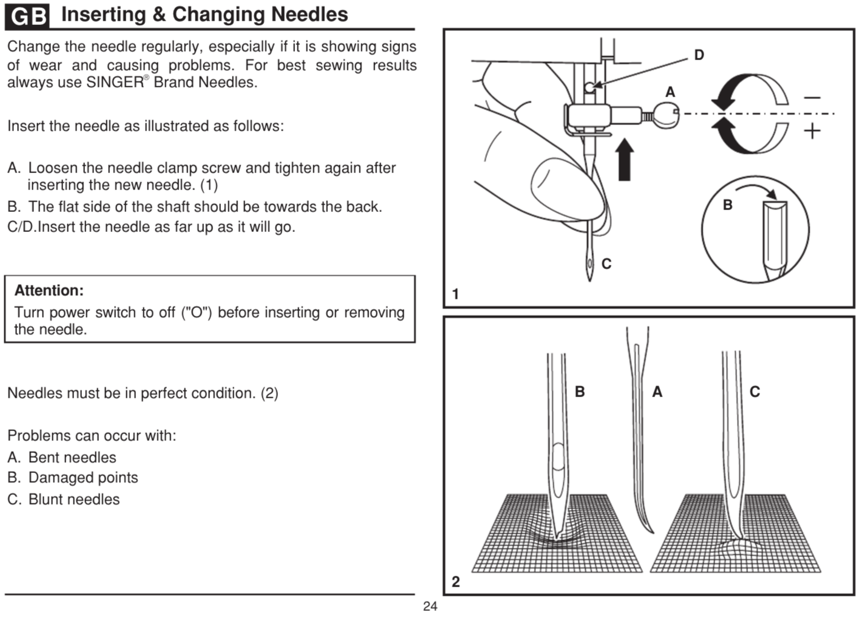
Introducerea și ace Schimbarea
Schimbarea aculregulat, mai alescazulcare prezintă semne de uzură și cauzează probleme. Pentru cele mai bune rezultatecusut SINGER folosiți întotdeauna Brand Ace.
introduce acul după cumilustrat după cum urmează:
A. Slăbiți șurubulfixareacului și strângeți din nou după introducerea noului ac. (1)
B. Partea plată a arborelui trebuie să fie spre parteaspate.
CD.introduce acul în măsurasus ca va merge.

Atentie:
Rotiți comutatorulalimentare înOFF ( "O")înainteintroduce sauscoate acul.
Ace trebuie să fie în stare perfectă. (2)
Probleme pot apărea cu:
A. Bent ace
B. puncteDeteriorat
aceC.Blunt

GB

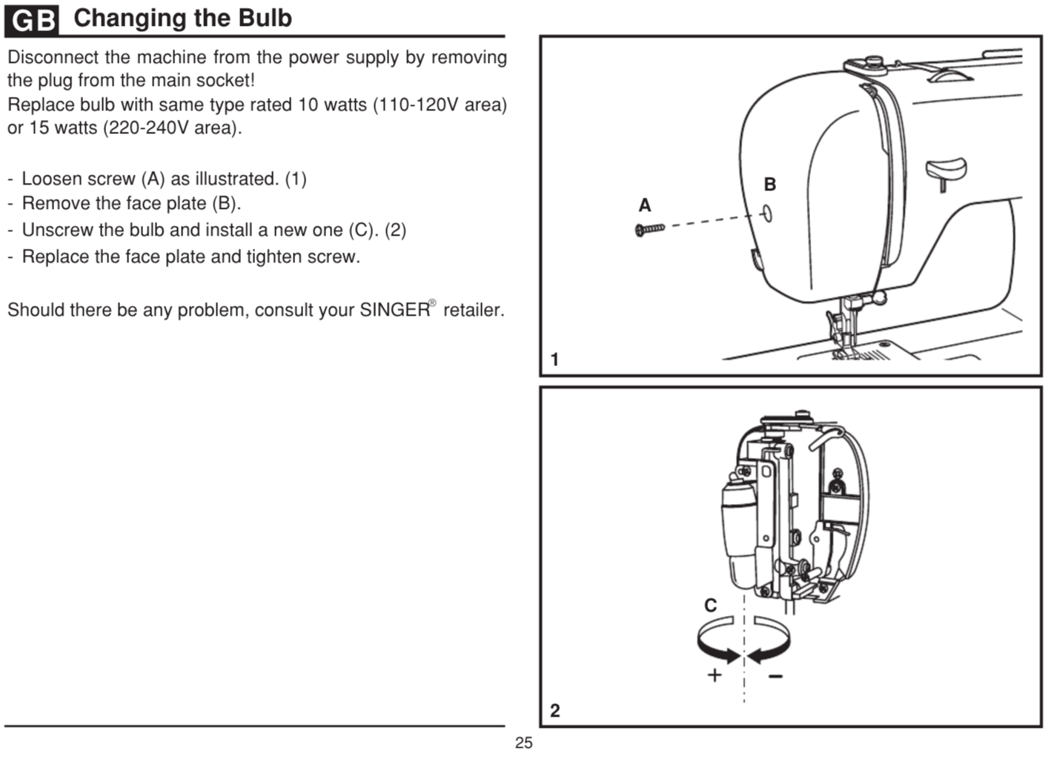
Schimbarea becului 25
Deconectați aparatul de la sursaalimentare prin scoaterea cablului din priză principală!
Înlocuiți becul cuacelasi tip10 wați (zona 110-120V) sau 15 wați (220-240 suprafață).
- Desfaceți șurubul (A) așa cumilustrat. (1)
- Scoateți placa frontală (B).
- Deșurubați becul și instalați unul nou (C). (2)
- Înlocuiți placa frontală și strângeți șurubul.
Ar trebui să existe niciproblemă, consultați distribuitorul SINGER.
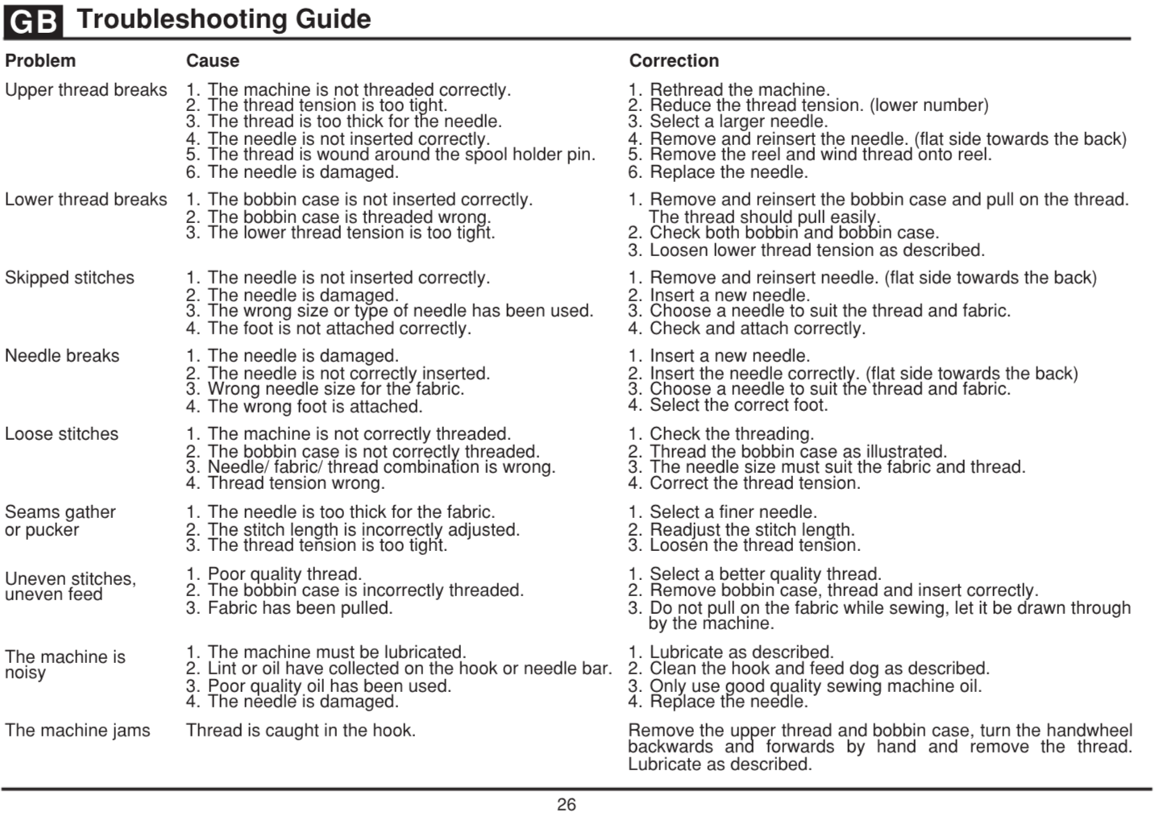
Ghiddepanare 26
Problemă, Cauză, Corecție
Firul superiorrupe
1. Mașina nu este filetată corect.
2. Tensiunea firului este prea strâns.
3. Firul este prea gros pentru ac.
4. Acul nu este introdus corect.
5. Firul este înfășuratjurul pivotuluisuportmosorului.
6. Acul este deteriorat.

1. Infilati aparatul.
2. Reducerea tensiunii firului. (număr mai mic)
3. Selectați un ac mai mare.
4. Scoateți și reintroduceți acul. (partea plată spre partea din spate)
5. Scoateți firul rolă și vânt pe tambur.
6. Înlocuiți acul.
Ruperifirului inferior
1. Carcasa bobinei nu este introdus corect.
2. Suveica este filetată greșit.
3. Tensiunea firului inferior este prea strâns.

1. Scoateți și reintroduceți suveica și trageți firul.
Firul trebuie trageușurință.
2. Verificați ambele bobina si carcasa bobinei.
3. Slăbiți tensiunea firului inferiorașa cumdescris.

cusaturi Omisă
1.acul nu este introdus corect.
2. Acul este deteriorat.
A fost folosit 3. Dimensiunea greșită sau tipul de ac.
4. Piciorul nu este atașat corect.

1. Scoateți și reintroduceți acul. (partea plată spre partea din spate)
2.introduce un ac nou.
3. Alegeți un ac pentrupotrivi firul și materialul.
4. Verificați și atașațimod corect.

Pauzeac
1. Acul este deteriorat.
2. nu este introdus corect acul.
3. Dimensiunea acului greșită pentru materialul textil.
4. Piciorul greșit este atașat.

1.introduce un ac nou.
2. Introduceți corect acul. (partea plată spre partea din spate)
3. Alegeți un ac pentrupotrivi firul și materialul.
4. Selectați piciorul corect.

Cusături slăbite
1. Mașina nu este filetată corect.
2. Cazul bobinei nu este filetată corect.
3. ac / tesatura / Amestec fir este greșit.
4. tensiune greșităfirului.

1. Verificați filetarea.
2. Treceți suveica așa cumilustrat.
3. Dimensiunea acului trebuie săpotrivească materialului șifirului.
4. Corectați tensiunea firului.

Cusăturile aduna sau plia
1. Acul este prea gros pentru tesatura.
2. Lungimea pasului cusăturii este reglată incorect.
3. Tensiunea firului este prea strâns.

1. Selectați un ac fin.
2. Reajustați lungimea cusăturii.
3. Slăbiți tensiunea firului.

Cusături denivelate, inegalealimentare
1. fircalitate slabă.
2. Cazul bobinei este incorect filetată.
3. Fabric a fost tras.

1. Selectați un fircalitate mai bună.
2. Scoateți bobina caz, firul și introduceți corect.
3. Nu trageți de materialtimpul coaserii, lăsațilfie tras prin de mașină.
Aparatul este zgomotos
1. Mașina trebuie uns.
2. Lint sau ulei au colectatpe baracârlig sauac.
3. Uleicalitate slabă a fost folosit.
4. Acul este deteriorat.

1. Ungeți așa cumdescris.
2. Curățați cârligul și hranaanimalecâine așa cumdescris.
3. Utilizați numaibună calitate uleimașinăcusut.
4. Înlocuiți acul.

Aparatul se blochează
Firul este prins în cârlig.

Îndepărtați firul și bobinei superior caz, rotiți roatamână înapoi și înainte de mână și scoateți firul. Lubrifierea așa cumdescris.

